**任务一通过Cockpit实现Centos的Web管理**

1. **安装cockpit**

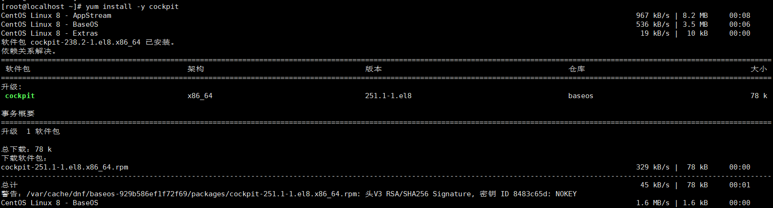

1. **启动cockpit服务**



1. **查看cockpit服务**

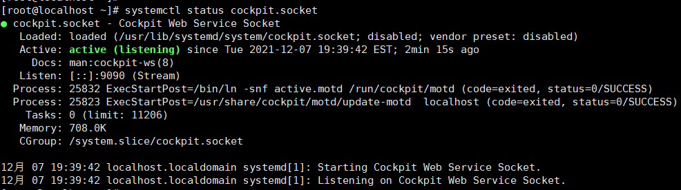

1. **设置开机自启动**



1. **查看是否已设置开机自启动**



1. **在防火墙上开放cockpit服务**



1. **重新载入**



1. **Cockpit监听9090端口**

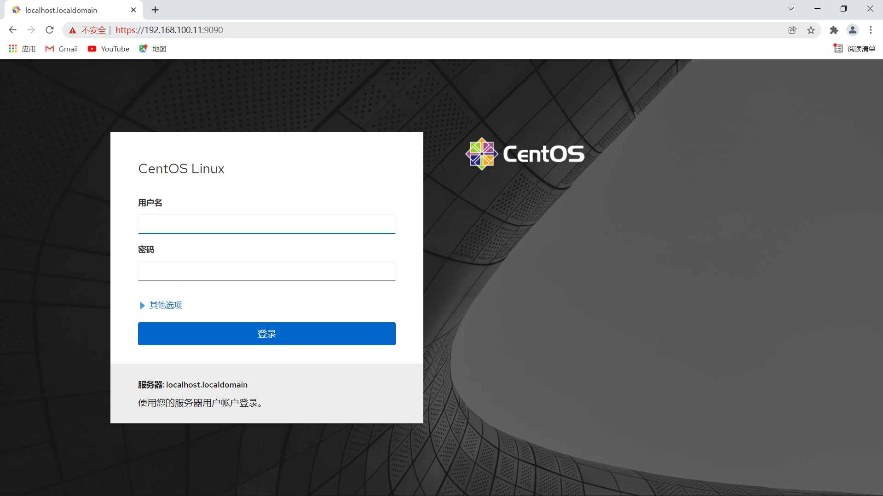

1. **通过cockpit总览Centos信息**

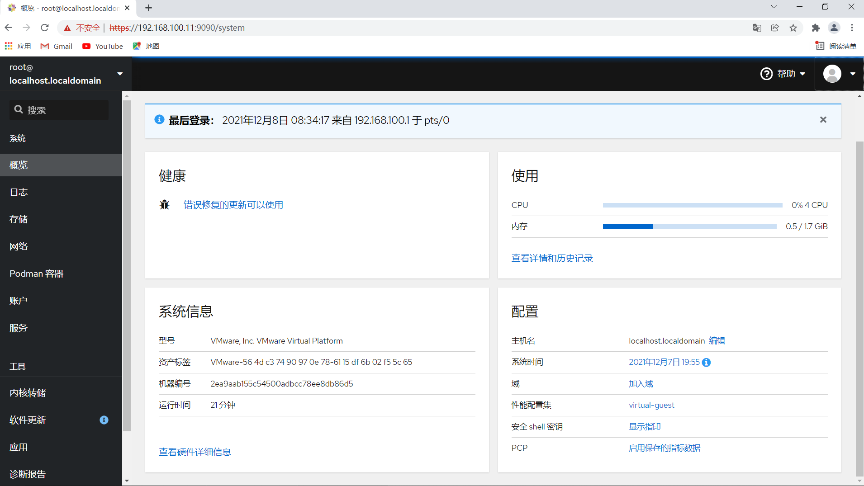

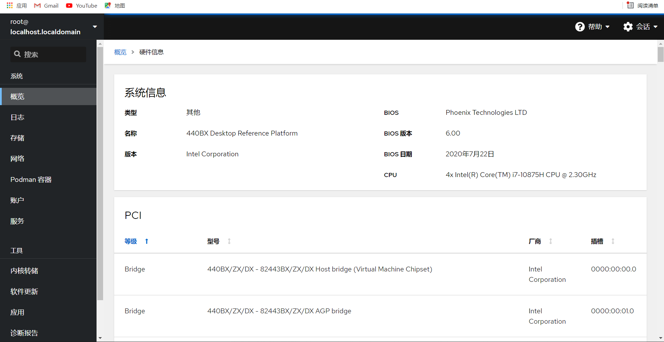

1. **修改主机名**

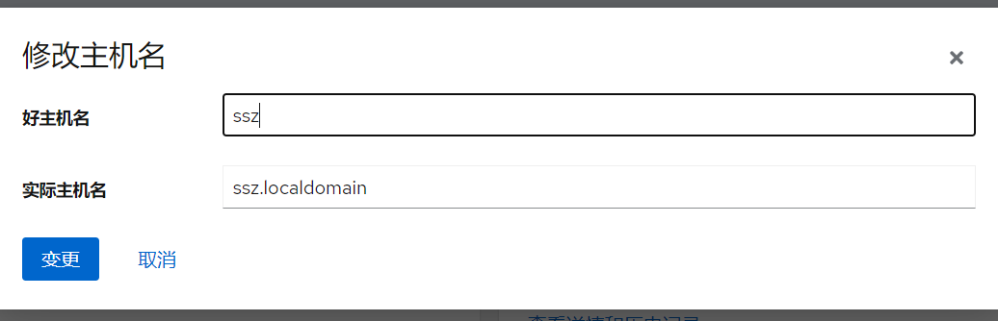

1. **终端操作centos**

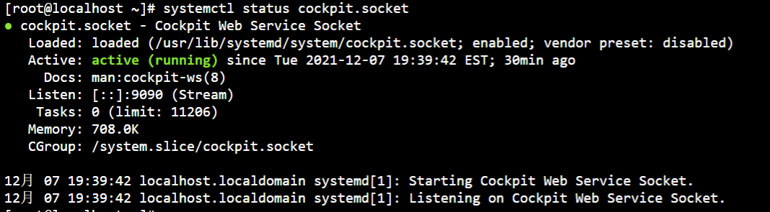

**任务二 通过cockpit进行系统维护**

1. **账户维护**

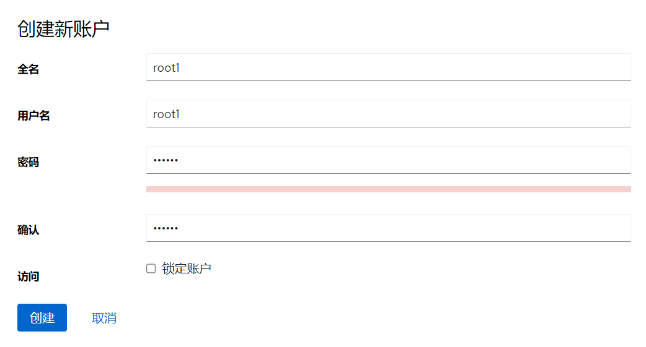

1. **账户权限管理**

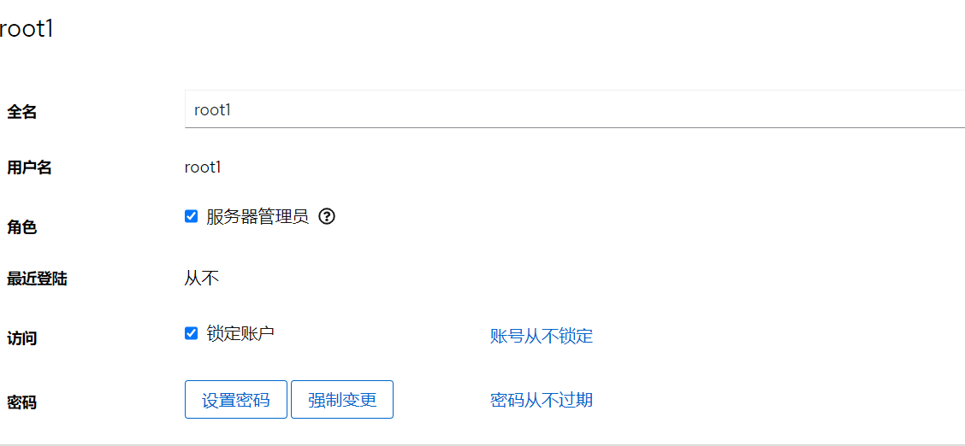

1. **服务维护**

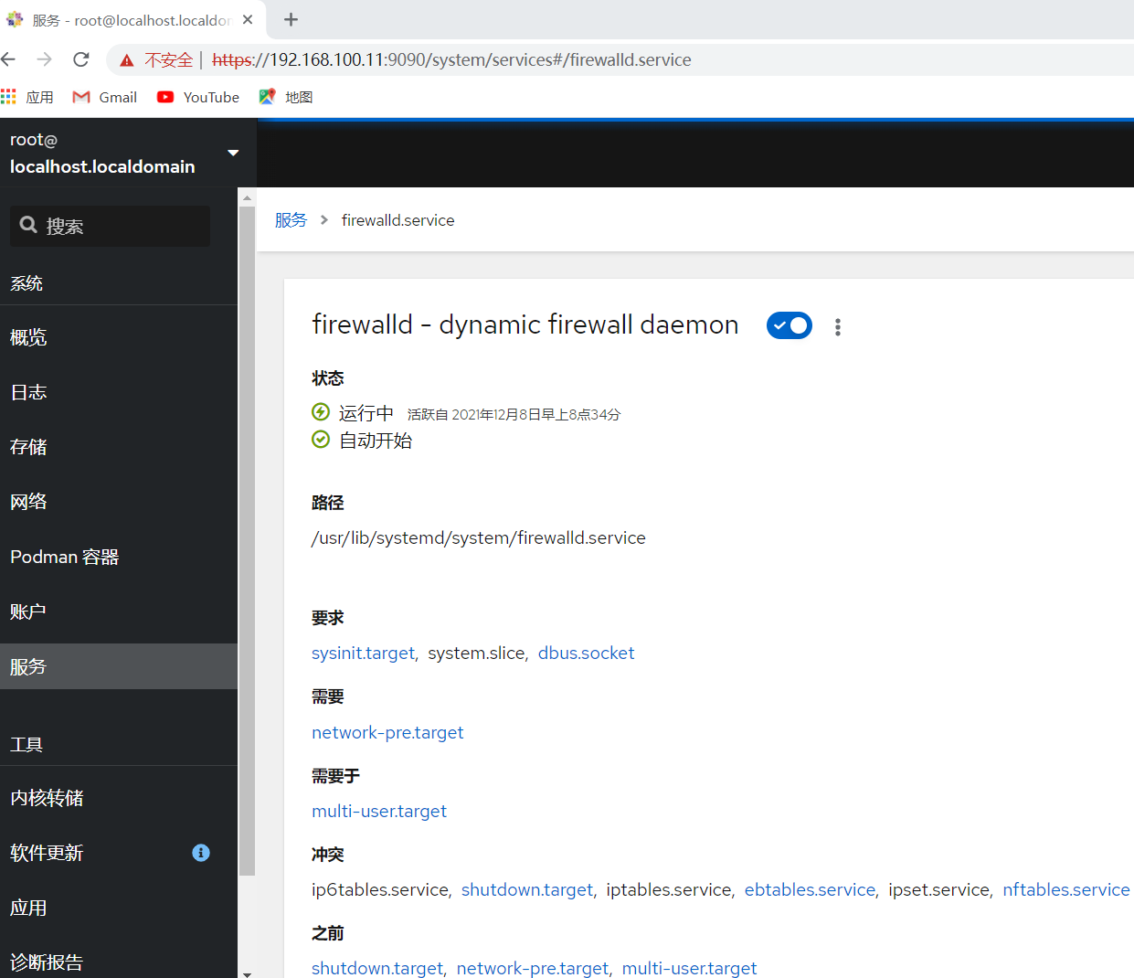

1. **服务状态管理**

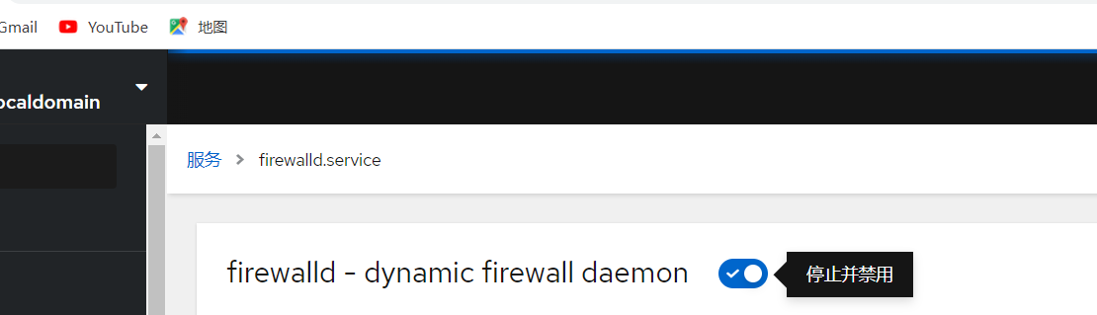

1. **软件更新**

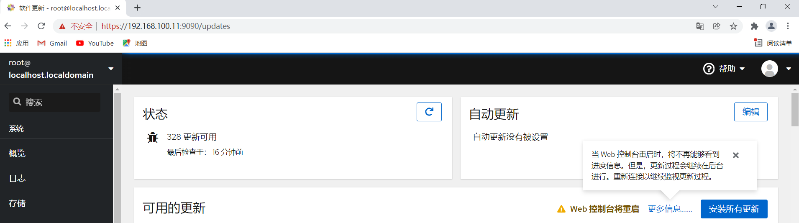

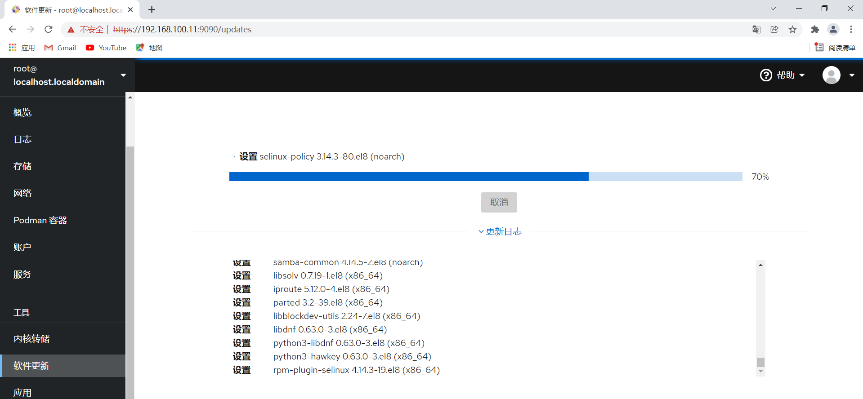

1. **日志查看**

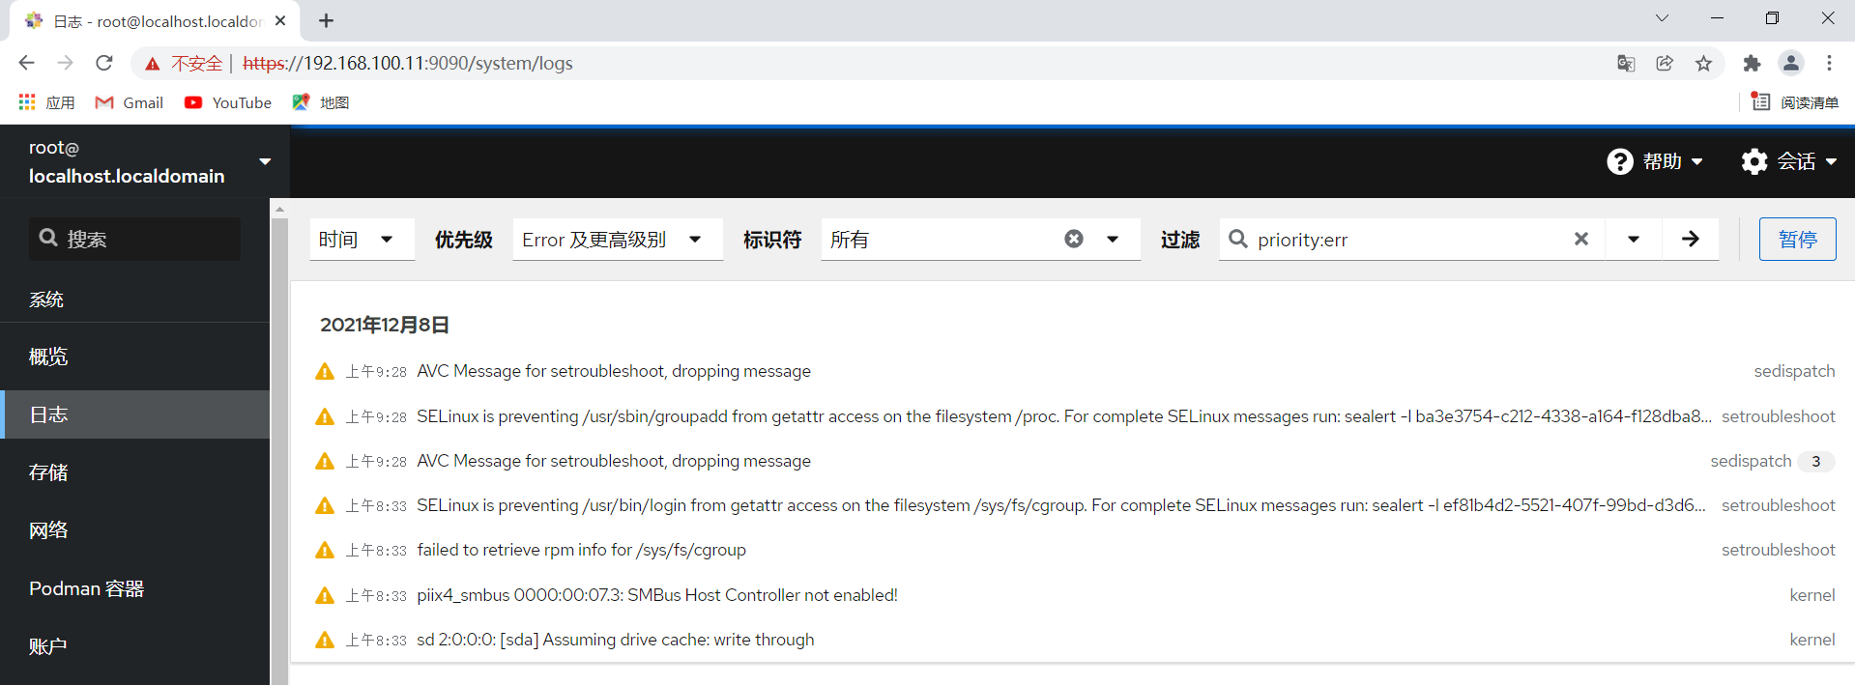

1. **日志诊断配置**

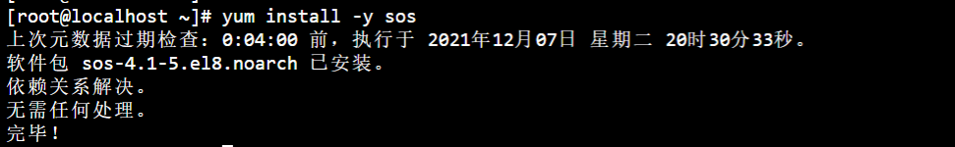

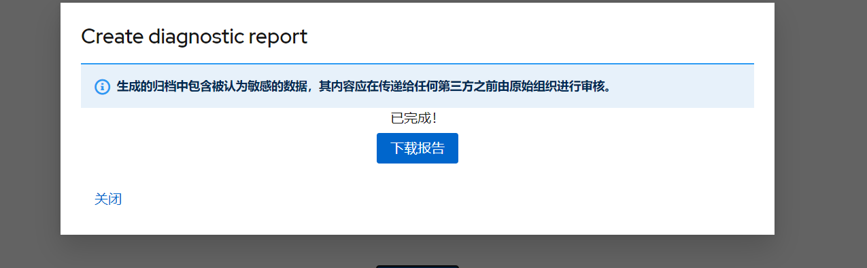

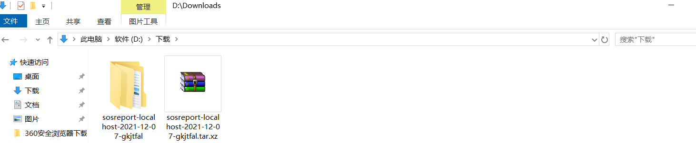

**任务三 通过cockpit管理网络与安全**

1. **查看网络概览**

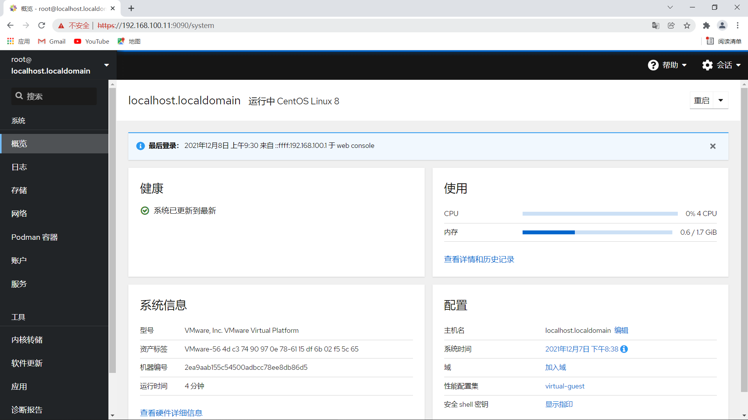

1. **配置网络**

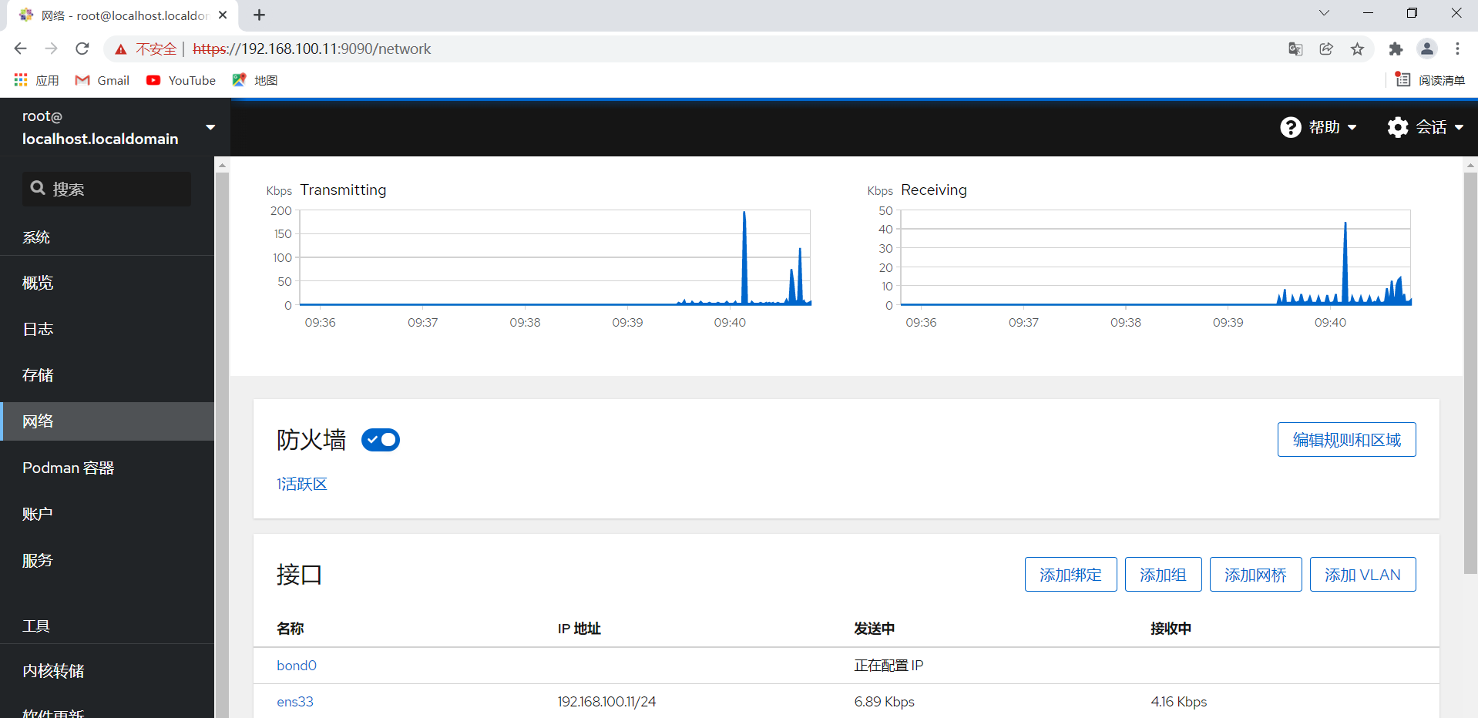

1. **查看防火墙状态**

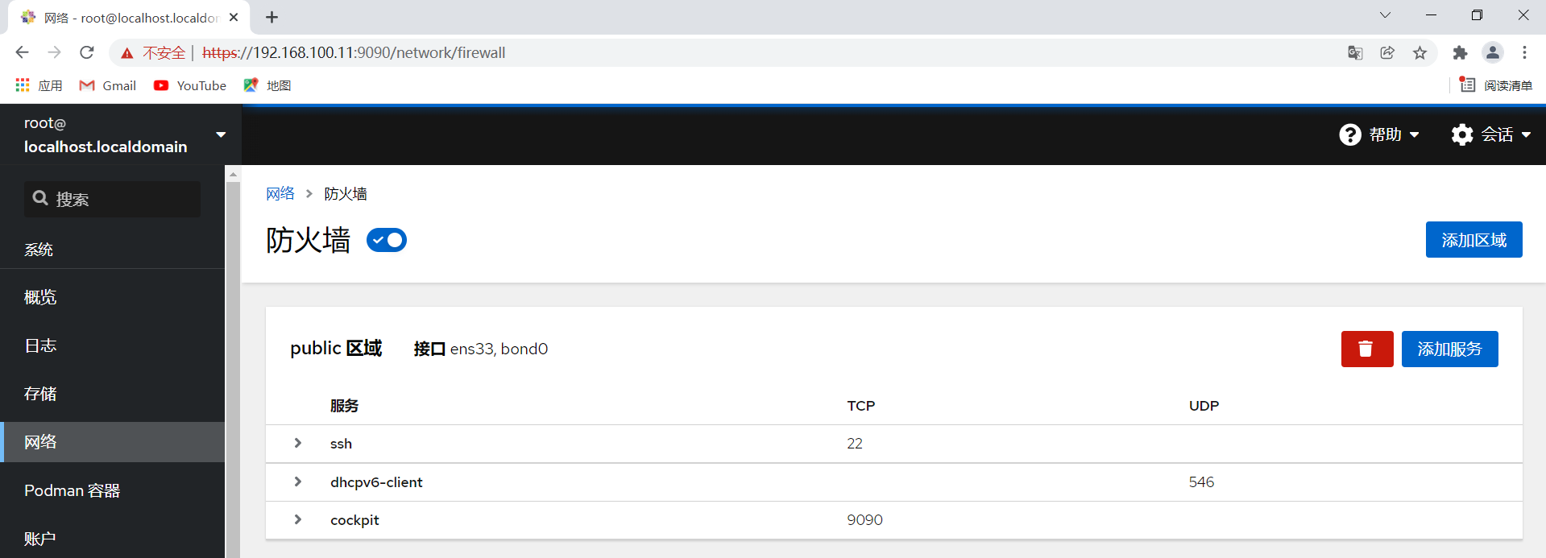

1. **配置防火墙**

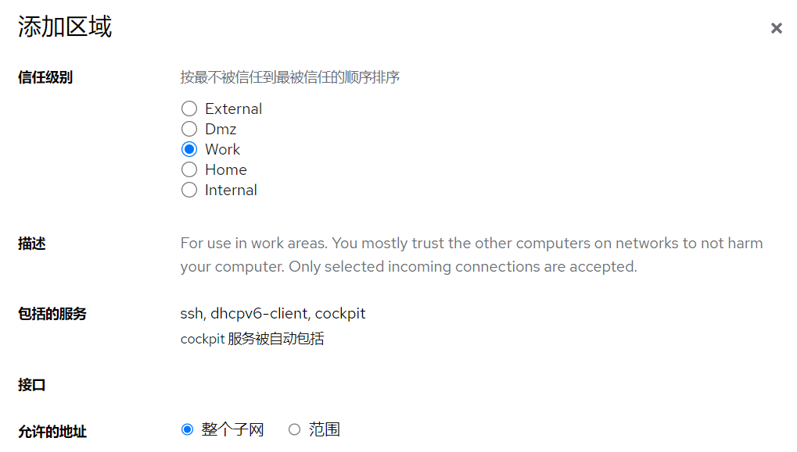

1. **LELinux配置**



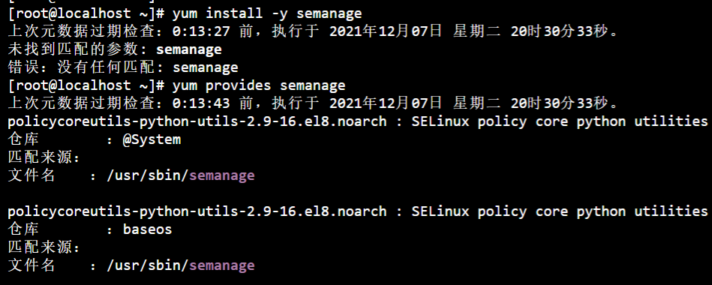

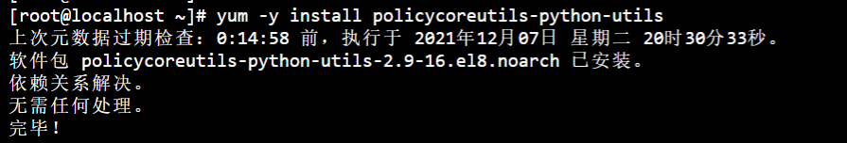

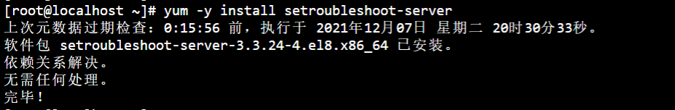

1. **管理SELinux**

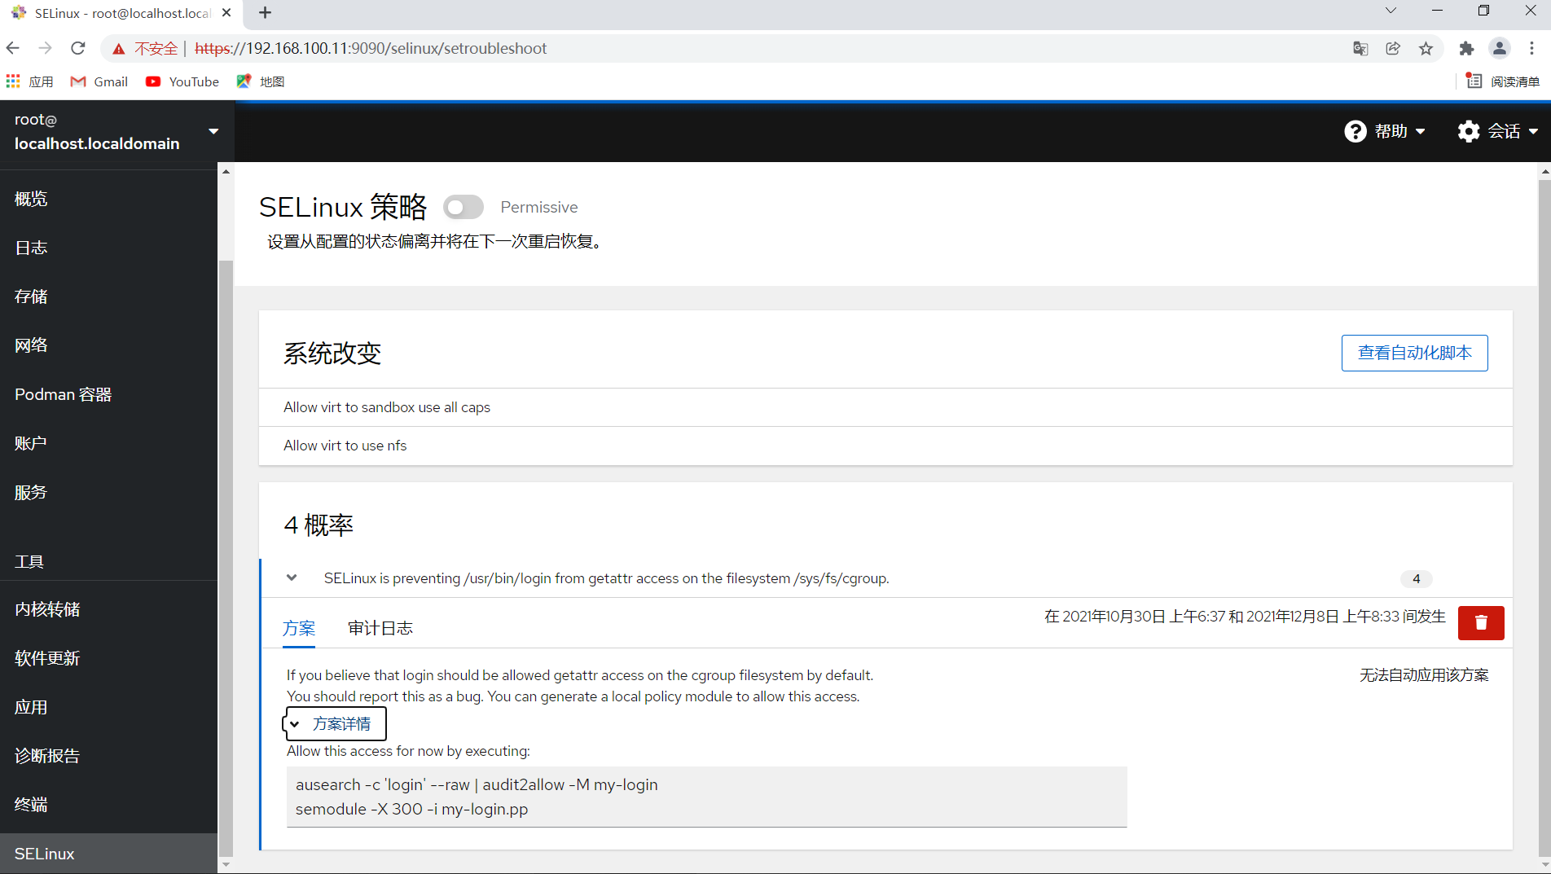

**任务四 通过cockpit管理docker**

1. **安装ockpit-podman组件**

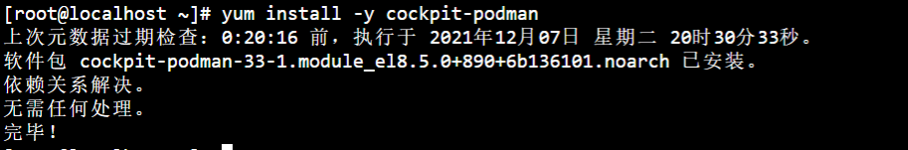

1. **开启podman服务**

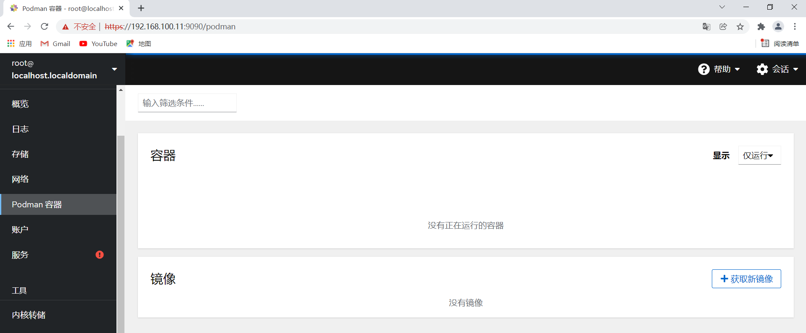

1. **使用cockpit获取apache镜像**

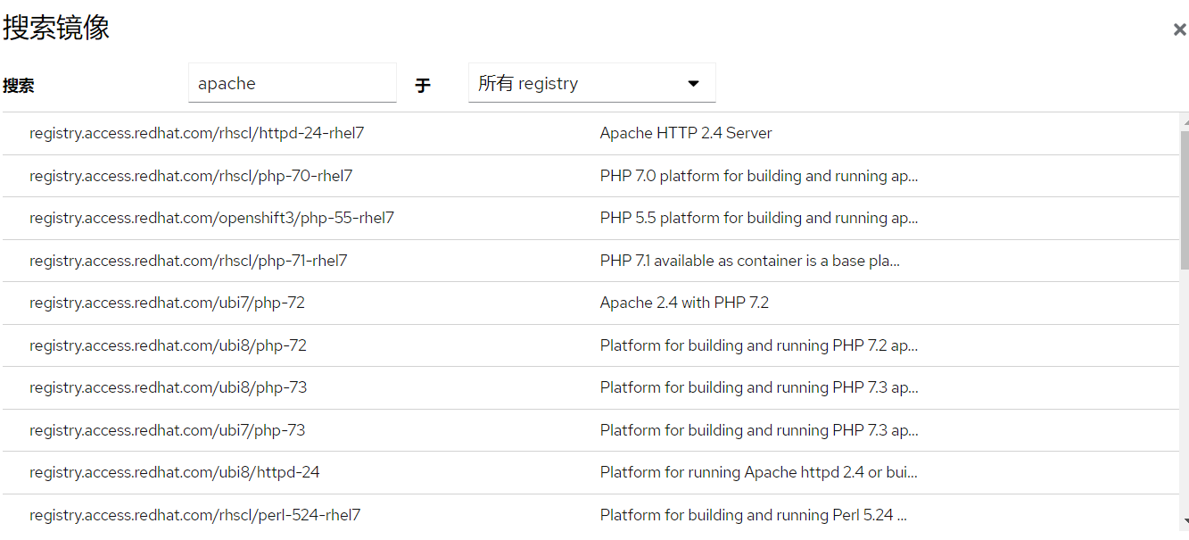

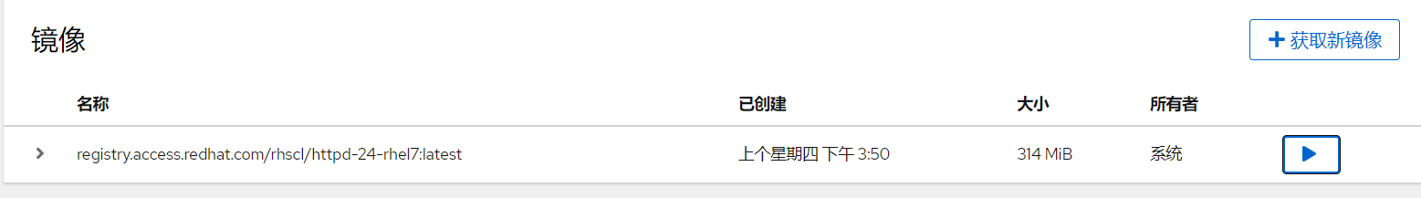

1. **使用cockpit运行apache容器**

